

Evangelische Pfarrgemeinde A.B. Linz-Innere Stadt

Martin-Luther-Platz 2 │ 4020 Linz │ 0732/773260

[pfarramt@linz-evang.at](mailto:pfarramt@linz-evang.at) │www.linz-evang.at



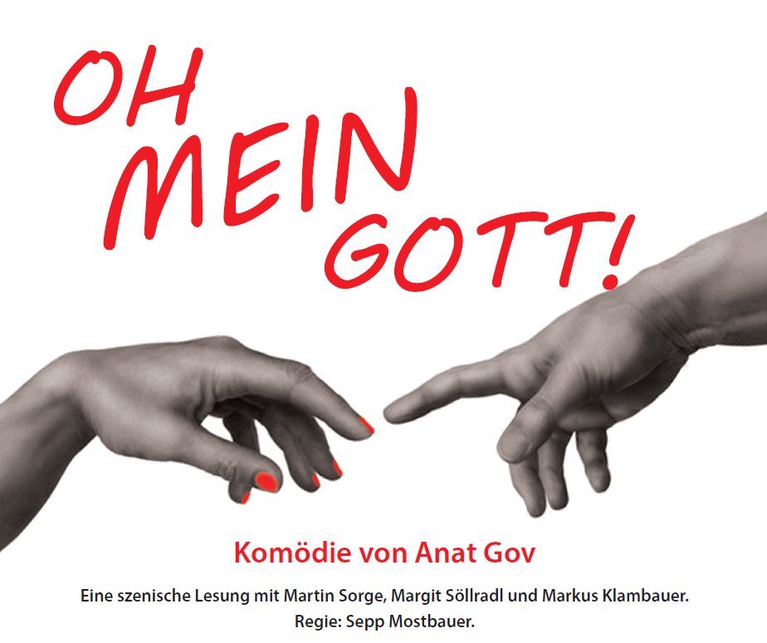

**Do, 13. Februar 2020**

**14.30 Uhr, Clubraum**

DAS STÜCK

Zur Psychotherapeutin Ela kommt eines Tages ein Mann und möchte dringend einen Termin. Seinen Namen möchte er nicht nennen. Aber Ela möchte wissen, wer er ist, sonst verweigert sie die Therapie. Als gibt er sich zu erkennen: Es ist Gott. Ela glaubt ihm nicht, sie ist Atheistin, sie sieht in ihm einen religiösen Spinner. Als Gott sie schließlich doch von seiner Identität überzeugt, lässt sie sich auf ihn ein. Von einer schweren Depression gezeichnet (er ist bitter enttäuscht vom Menschen, den er geschaffen hat) vertraut er sich ihr an. Ela wiederum nutzt die Gelegenheit, um mit dem Gott, an den sie ohnehin nie geglaubt hat, abzurechnen, ihm seinen Größenwahn und Vernichtungswillen vorzuhalten. Immer mehr verstricken sich die beiden in einen quasi theologischen Diskurs……

Ein Stück zum Nachdenken und Diskutieren über Gottesbilder.